# 重要性采样的理解

如果我们要计算一个函数 $f(x)$ 在x符合分布 $p(x)$ 下的期望，我们可以如下图中这样，计算出累计分布函数 $∅(x)$，然后在纵轴上均匀采样，然后映射到横轴上，得到**符合 $p\left(x\right)$ 分布的样本**，将这些样本计算 $f(x)$ 再求和即可。

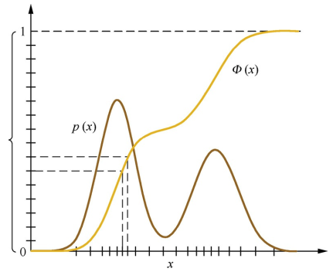

但是，有时候累积分布函数不易求得，我们可以选择一个容易计算累计分布函数的分布 $q(x)$，那么，以上期望我们可以采用以下公式求得：

$\sum{f\left(x^{'}\right)w(x)}$，其中 $w\left(x\right)=p(x)/q(x)$

$x^{'}$ 是采用以上采样方法从 $q(x)$ 的累积分布函数中采样得到的符合 $q(x)$ 分布的样本， $w\left(x\right)$ 是两个分布在该样本点上的概率密度比值（权重）。

示例代码如下，假设真实分布（这里是均值为1，方差为1的高斯分布）是难以计算累计分布函数是难以计算的，我们要计算函数 $f\left(x\right)=x*x$ 在该分布下的期望，我们分布取 $q(x)$ 为均值为1.0，方差为1.0，0.5，2.0的分布来进行重要性采样。由于python本身有按照高斯分布进行采样的函数，因此我们这里没有再实现采样 $q(x)$ 的累积分布函数实现均匀分布到高斯分布的转换，即按照高斯分布进行采样（上图中的方法），而是直接使用np**.**random**.**normal函数。

从结果看出，虽然我们使用了不同的 $q(x)$，但是我们计算出来的期望是相近的。

|  |
| --- |
| **import** numpy **as** np  **import** math  **import** matplotlib**.**pyplot **as** plt  **def** f**(**x**):**  **return** x **\*** x  **def** gaussian**(**x**,**u**,**sigma**):**  """  param x:要计算概率密度值的点  param u:均值  param sigma:方差  return x的概率密度值  """  **return** math**.**exp**(-(**x**-**u**)\*\***2**/(**2**\***sigma**\***sigma**))/**math**.**sqrt**(**2**\***math**.**pi**\***sigma**\***sigma**)**  **def** importance_sampling_test**(**ori_sigma**,**sample_sigma**):**  """  param ori_sigma:原始分布p(x)的方差  param sample_sigma:采样分布p~(x)的方差  return  """  origin **=** **[]**  **for** n **in** range**(**10**):**  #进行10次计算  Sum **=** 0  **for** i **in** range**(**100000**):**  a **=** np**.**random**.**normal**(**1.0**,**ori_sigma**)**  Sum **+=** f**(**a**)**  origin**.**append**(**Sum**)**    isample **=** **[]**  **for** n **in** range**(**10**):**  Sum2 **=** 0  **for** i **in** range**(**100000**):**  a **=** np**.**random**.**normal**(**1.0**,**sample_sigma**)** #从正太分布采样出来的x  ua = gaussian(a,1.0,sample_sigma) #计算采样概率密度  na = gaussian(a,1.0,ori_sigma) #计算原始概率密度  Sum2 += f(a)*na/ua  isample.append(Sum2)    origin = np.array(origin)  isample = np.array(isample)    print(np.mean(origin),np.std(origin))  print(np.mean(isample),np.std(isample))    importance_sampling_test(1.0,1.0)  importance_sampling_test(1.0,0.5)  importance_sampling_test(1.0,2.0)  xs = np.linspace(-5,6,301)  y1 = [gaussian(x,1.0,1.0) for x in xs]  y2 = [gaussian(x,1.0,0.5) for x in xs]  y3 = [gaussian(x,1.0,2.0) for x in xs]  fig = plt.figure(figsize=(8,5))  plt.plot(xs,y1,label="sigma=1.0")  plt.plot(xs,y2,label="sigma=0.5")  plt.plot(xs,y3,label="sigma=2.0")  plt.legend()  plt.show() |

